Rituel mathématiques 1 :
Le nombre du jour : complète en respectant les consignes (5/10 minutes)
2309/100
l’écrire en lettres= deux mille trois cent neuf centièmes
la décomposer =23 + 9/100
l’encadrer entre deux nombres consécutifs (qui se suivent)= 23< 2309/100<24
***écris le nombre décimal qui correspond à cette fraction=23,09
Rituel mathématiques 2 :
Résous ces problèmes et rédige la phrase réponse.
Pour agrémenter 300g de pâtes, il faut 47g de parmesan. Quelle quantité faut-il pour agrémenter de la même manière 1200g de pâtes ?
Pour le goûter de 4 enfants, il faut prévoir 160cl de jus de fruit. Quelle quantité faut il prévoir pour 11 enfants ?
Calcule la quantité pour un enfant = 160 / 4 = 40 cl pour un enfant
Calcule la quantité pour 11 enfants= 40 X11= 440 cl pour 11 enfants
Rituel mathématiques 3 :
Trace un carré de 10 carreaux de côté. Colorie en rouge ½ de la figure. Colorie en bleu ¼ de la figure. Colorie en vert 1/5 de la partie non colorée. Quelle fraction représente la partie non colorée ?.15/100.
Rituel mathématiques 4 :
Calcule l’aire de chaque rectangle, puis range-les dans l’ordre croissant de leur aire.
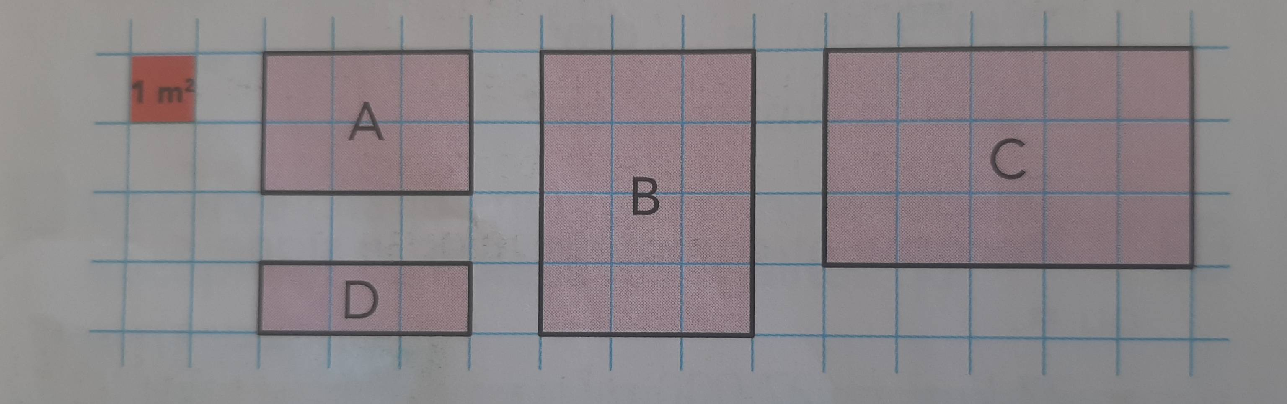
La figure A pour aire 6 m2
La figure B a pour aire 12m2
La figure C a pour aire 15m 2
La figure D.a pour aire 3m2
Je les range dans l’ordre croissant de leur aire : D /A/B/C

Dictée
Je vérifie
Accord sujet verbe |  | Ses/ces
On/ont |  | Accord dans le GN
Son/sont |  | Les mots
é/er |  | Et/est
a/à |  | Se/ce

Français
Choisis le bon verbe. Rappel : l’imparfait indique la durée, la répétition. Le passé composé exprime l’action, il fait avancer l’histoire.

Le jeune garçon (a observé / observait) tous les jours son voisin. Celui-ci (descendait / est descendu) chaque nuit dans son sous-sol. La lumière (est restée / restait) allumée très longtemps avant de s’éteindre au petit matin. Un jour, le voisin (est sorti / sortait) en pleine nuit en portant un sac bien lourd. Il (a jeté / jetait) son sa c dans le coffre de sa voiture et est parti sur les chapeaux de roues. Le garçon (prévenait / a prévenu) son père qui lui (disait / a dit) de en pas s’inquiéter.
Remarque : Le début du texte, jusqu’à « matin (ligne 3) indique une habitude DONC : imparfait.
La suite constitue une avancée de l’action : des évènements surviennent DONC passé composé.

A l’aide de ton dictionnaire (ou sur internet), cherche des synonymes des mots en gras :
A- les lieux qui font peur : la forêt
B- les êtres vivants qui font peur : rats / loups
***C- les ambiances qui font peur : nuit / obscurité / vent

Cherche un mot de la famille de :
inquiet : inquiétude / inquiéter
angoisse : angoisser / angoissé / angoissant /
peur : peureux / apeuré / peureusement
***terreur : terrorisé / terrifiant /

Mathématiques Groupe A uniquement
Entoure ou mets en gras la bonne réponse (aide toi du tableau de numération des nombres décimaux, mémo math sur le site)
Mon chiffre des dixièmes est 2 : 20,02 / 729,5/ 22/47,21 /82,62
Le nombre de mes dixièmes est 486 : 4 860,6 /48,63/486/486,3/48,06
Mon chiffre des centièmes est 9 : 9,9/ 59,095/ 69,349 /194,971/900,009
Le nombre de mes dixièmes est 847, mon chiffre des millièmes est 2 :
847,2/8,472/84,72/847,02/84,732
Pour chaque phrase, réponds par vrai ou faux :
Vingt-trois centièmes s’écrit 2,23 .................FAUX
Dans 45,08, le nombre de dixièmes est 45..................FAUX
Dans 800 centièmes, il y a huit unités.................VRAI
Dans 902 dixièmes, le chiffre des unités est 0.................VRAI
26 dixièmes s’écrit 2,6..........................VRAI

Correction de la lecture
Parmi les mots en caractères gras, classe dans le tableau ci-dessous ceux qui traduisent les causes de la peur et ceux qui décrivent les émotions des personnages.

Les causes de la peur (ce qui provoque la peur) | Les émotions des personnages (ce qu’ils ressentent)
un froid de loup / des grattements / des piétinements terrifiants : des rats / l’obscurité / s’égaraient / la forêt / la nuit / un grand vent / des hurlements de loups / | morte d’inquiétude / affligés / la peur / d’effroyable / une sensation atroce / un spasme affreux / des frissons d’angoisse
Relis les textes ci-dessus et indique :
A- les lieux qui font peur : la forêt
B- les êtres vivants qui font peur : rats / loups
***C- les ambiances qui font peur : nuit / obscurité / vent

